Ortsamt Borgfeld  0  00  ,  0Ortsamt Borgfeld |  |  | Freie  Hansestadt  Bremen  Ortsamtsleiter
Ortsamt Borgfeld, Borgfelder Landstr. 21, 28357 Bremen  An die  Mitglieder des Beirates Borgfeld  Mitglieder der Ausschüsse I; II; Schulen; Kindergärten; Seniorenvertreter; Sprecher Beirat Blockland; KOPs |  |  | Jürgen Linke, OAL  Eileen Paries  Tel.: 0421/361-3087/3090  Fax: 0421/361-15887  E-mail  Office@oaborgfeld.bremen.de  Datum und Zeichen  Ihres Schreibens  Mein Zeichen  (bitte bei Antworten angeben)  Bremen, den 16.05.2013

Sehr geehrte Damen und Herren,

hiermit lade ich Sie zur

öffentlichen Sitzung des Beirates Borgfeld
am Dienstag, dem 28.05. 2013, 19:30 Uhr,
in der Ernst-Klüver-Halle (Schützenhalle), Hamfhofsweg 4

herzlich ein.

Tagesordnung:

- Genehmigung der Tagesordnung
- Genehmigung des Protokolls vom 23.04.13
- Sachstandsbericht
- Wünsche und Anregungen der Bürgerinnen und Bürger
- Vergabe der beantragten Globalmittel (Antr. 1)
- Lärmkarten – Information und Diskussion; Vertreter SUBV ist angefragt
- KiTa-Plätze - insbesondere U3; Vertreterin SKJF ist angefragt
- Mitteilungen
- Verschiedenes

Mit freundlichen Grüßen
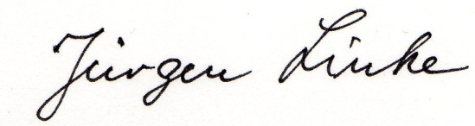
Ortsamtsleiter

Senator für Umwelt, Bau und Verkehr
Senatorin für Soziales, Kinder, Jugend und Frauen

